画中有画——图文转换之漫画题学案
梁山现代高级中学 张继全
考点说明：
图文转换即将图画、图表等材料转换为文字表述。
考题类型：
1.漫画题；2.徽标题；3.图表题
漫画题
一、了解题型
1.漫画：漫画是一种具有讽刺性或幽默性的绘画。多从生活现象中取材，通过夸张、比喻、象征、寓意等手法，表现为幽默、诙谐的画面，借以讽刺、批评（多以讽刺为主）或歌颂某些人和事，启迪人们领悟深奥的道理（寓意） 。
2.漫画题：是指把漫画从图片转换成文字表述的一种考题.
3命题形式：１. 描述画面；2. 揭示寓意；3.拟写标题；4.拟公益广告
二、感悟总结
1.描述画面
解题要领：
A仔细观察画面：辨清画面上的背景与人物，人物的服饰、动作、表情，标题以及其他文字信息等。
C客观描述画面：描述漫画只要求对漫画内容本身加以说明，不可超越漫画所给图文信息进行添枝加叶，不可用主观想象代替画面中并不存在的东西。
D注意说明的顺序：上－下，先－后，因－果等。
例1、请描述下面漫画的画面内容，并写出它的寓意。

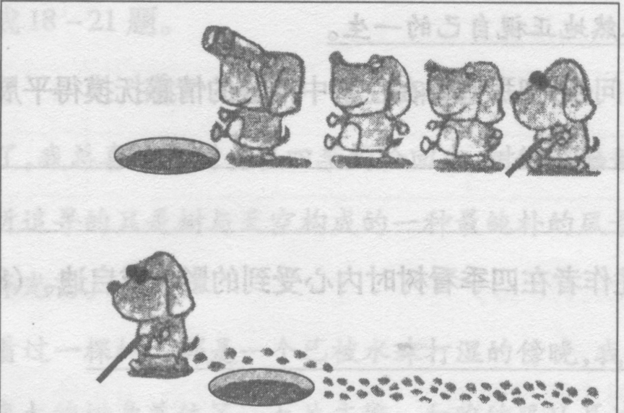
①图画分为上下两半：上半部四只小狗从画面的左边鱼贯而出，走在最前面的一只眼睛上还架着一部望远镜，它们前面的不远处有一敞开口的地窖；下半部画的是前三只小狗直掉入地窖的脚印和走在最后的戴着墨镜、手拄拐杖的盲小狗和它绕过地窖的脚印。
②只有脚踏实地，才有可能向自己的目标靠近。
或：真理有时候掌握在少数人手里。
或：自负往往会害了自己。
例2、请描述下面漫画的画面内容，并写出它的寓意。
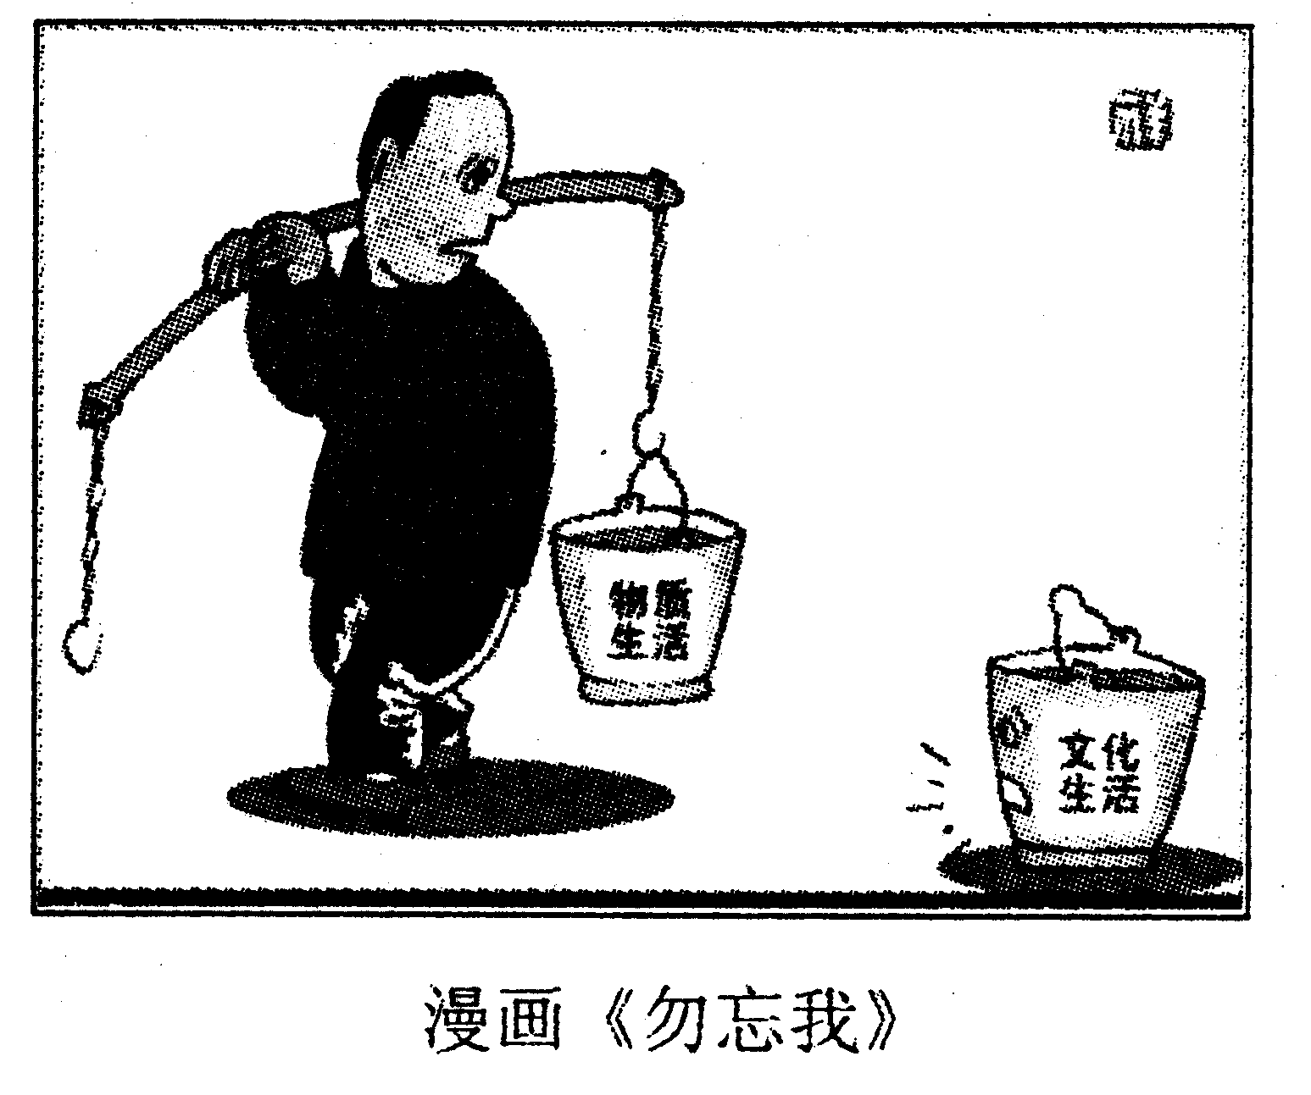

画面描述：漫画左方有一个人担着一条扁担，一头挑着名为“物质生活”的桶，一头是空的。名为文化生活的桶则被留在了画面右下方，它正在向挑扁担人喊话，可那人只扭了一下头。
寓意点评：讽刺了当今社会某些人只重物质生活轻文化生活的现象，这势必在人生道路上失去平衡。
2提示寓意
A从人的角度（道德、品质、环保等）进行思考。
B可选用“反映”“讽刺”“揭露 ”“批评”等词语作为概括寓意的谓语中心词。

例：仔细观察下面一幅漫画，说说它的寓意。
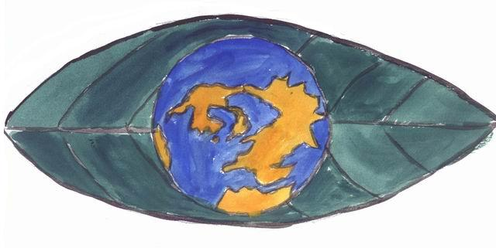

像保护眼睛一样保护地球，爱护绿色家园（人类的生存环境）。或“关注环境保护，建设绿色家园。”
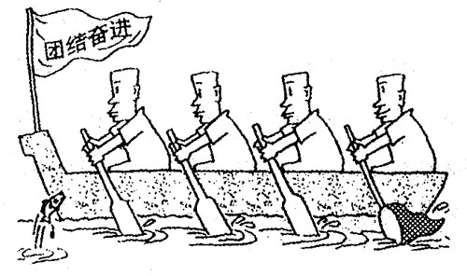
画面描述：画面上四人同划一龙舟参加竞赛，前三个在奋力划桨，第四个却拿着看似桨的鱼网正准备捞取跃起的鱼，与船头“团结奋进”的旗帜精神格格不入。
寓意点评：讽刺了社会上那些貌似团结合作，实则总想为自己捞取利益的人和假公济私的现象。
3拟写标题
A发人深省（暗示或告知寓意)
B.要有文采
例为漫画拟定一个标题。（不超过10个字）
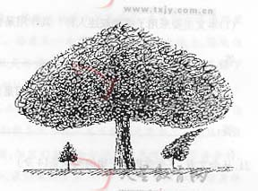
小树需要更广阔的天空；
溺爱是害；
“树”下长不成“树”；
还“我”生存空间
大树的爱
可怜天下父母心
溺爱
“庇”与“弊”
不要把“爱”变“害”
4拟写广告语
请根据漫画内容设计一条公益广告语。要求：体现画意，通俗易懂，有一定文采。（不超过16个字）

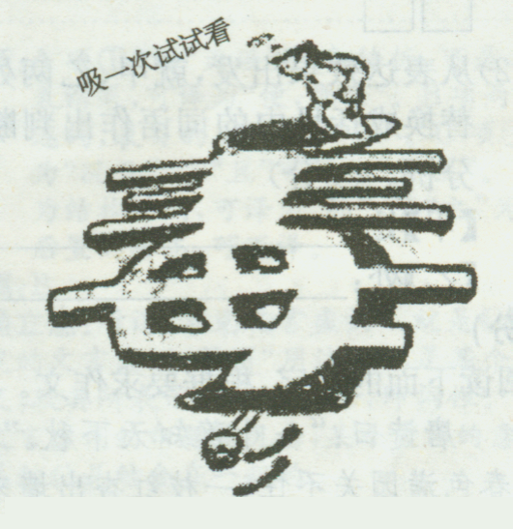
1、毒品就是焚尸炉！比喻
2、一次沾染，危害终生对偶
“请勿尝试，毒是死神的化身”比喻
“一吸足成千古恨”化用名句
“劝君莫染吸毒瘾，独留白骨向黄昏”

1.观察：画了什么（表述要客观）
位置细节、关系（方位词的运用，参照物的选择）
对象－－细节－－关系
2.思维：像什么/为什么（还原象征和比喻，思考原因）
由果推因，由表及里，由画面到生活
3. 表达
看清要求，准确表达

三、巩固提高
题6.下面是一幅意味深长的人生哲理漫画，请你认真欣赏之后完成如下题目，在理解漫画寓意的基础上，给漫画拟定标题。
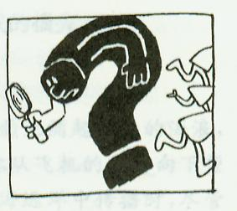
A、疑人不用，用人不疑
Ｂ、怀疑一切只会成为孤家寡人
Ｃ、水至清则无鱼，人至察则无徒；
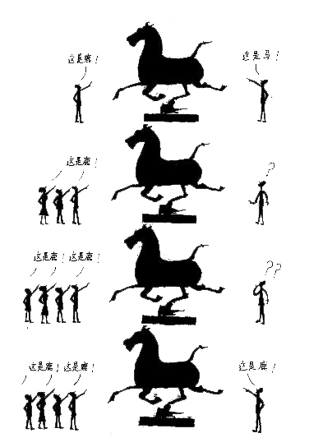
没有坚定的立场真理也会变成谬论。
人云亦云，真的也变假的。
仔细观察下面一幅漫画，说说它的寓意。

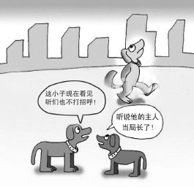
作者借此讽喻有些人依权附势且仗势目空一切。
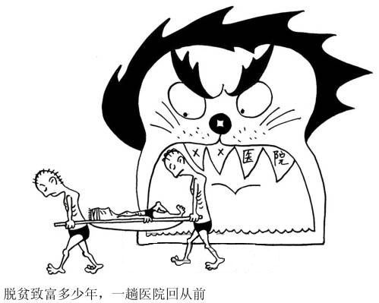
讽刺了医院唯利是图,乱收费，导致医疗费过高的现象。
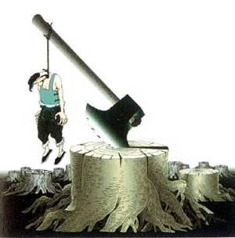
破坏环境最终等于自杀。

例5、仔细观察漫画《祖孙“三带”》(下图从左至右分别为爷爷的腰带、爸爸的腰带、孙子的腰带)，领会画面内容和寓意，参照例句在横线上各写一句50字以内的话。
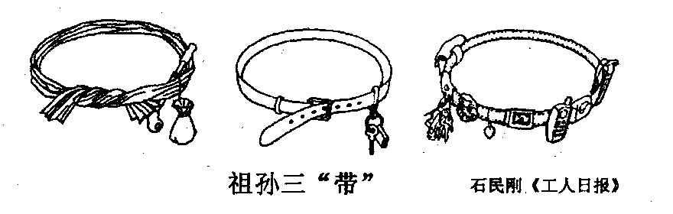
例句；爷爷的腰带是一根饱经沧桑的简陋的布条，那上面悬挂的烟袋和烟杆盛装了他们多少艰难与无奈。
①爸爸的腰带是一根简陋皮带，那上面悬挂的一枚钥匙和印章记录了生活的单调与苍白。
②孙子的腰带是一条有名牌标志的皮带，那上面悬挂的手机，腰包和装饰物显示着生活的富裕与时代的进步。
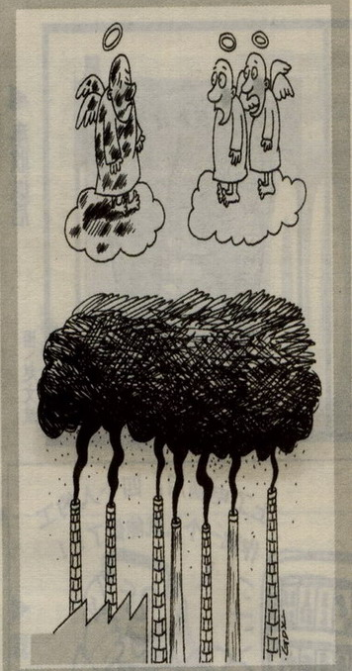
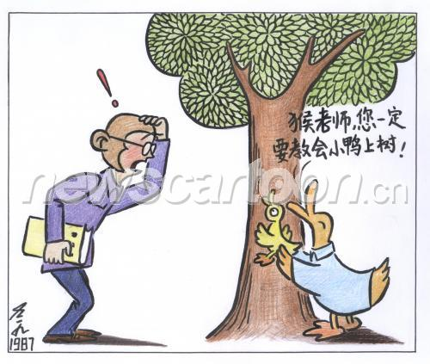
这幅漫画讽刺了那些不顾孩子的实际情况，盲目让孩子学艺的家长。
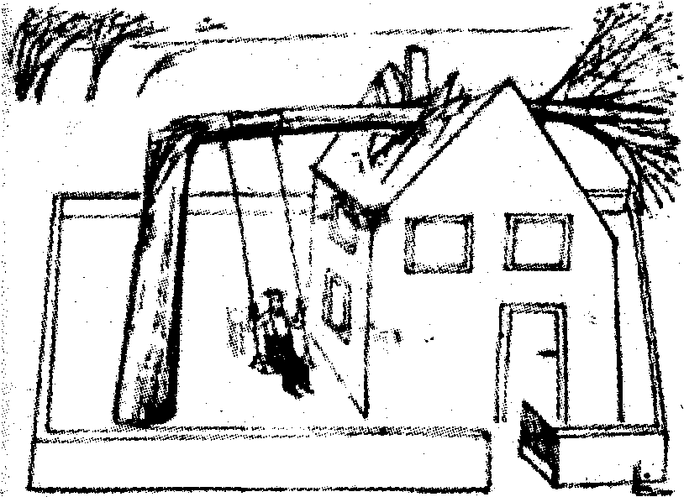
这幅漫画颂扬了那些面对灾难依然乐观面对的人们。
没有坚定的立场真理也会变成谬论。

人云亦云，真的也变假的。
请欣赏下面这幅漫画，给它拟一个恰当的标题(10字以内，不得以“无题”为标题)，并写出你对这幅漫画的感想(30字以内)。

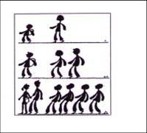
(1) 标题（2分）例如：可怜天下父母心。（2）感想（3分）（思想健康给1分，表意明确给1分，语句连贯得体给1分。每超过一字扣1分。）
解析：孩子从小就有父母在后边呵护，甚至到了谈恋爱谈婚论嫁的年龄,父母还是不放心地让子女自己去飞.
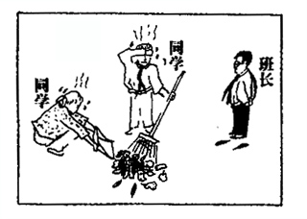
画面描述：画面上有三个学生，女同学和男同学大汗淋漓地打扫卫生，班长袖手旁观。
寓意点评：讽刺了不以身作则的班干部，反映出官僚作风影响学生的问题。

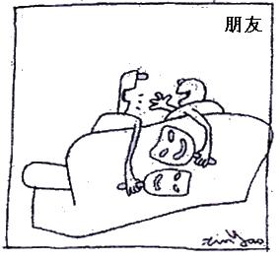
画面描述：两个朋友坐在同一张沙发上热烈地交谈着，手里各拿着一个摘下的面具。
寓意点评：朋友就是那种能够摘下面具真心谈笑坦诚相见的人。
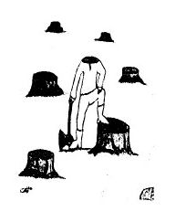
画面描述：漫画中，有许多树桩，一个人脚踏在树桩上，站立着。他一手拄着一把大斧，一手摁在抬起的腿上。他砍光了树，脑袋也不翼而飞。
寓意点评：破坏环境，必将殃及人类自身。
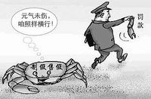
画面描述：画面上，一个身着制服的执法人员提着一只从标有“制假售假”字样的螃蟹身上折断一只蟹钳，得意洋洋地走了，而那只被处罚的螃蟹心存侥幸，心里想着“元气未伤，咱照样横行”。
寓意点评：讽刺了某些治标不治本的处罚行为。提示人们对违法乱纪者，必须严厉打击，做到斩草除根。

